Centrum špeciálno-pedagogického poradenstva
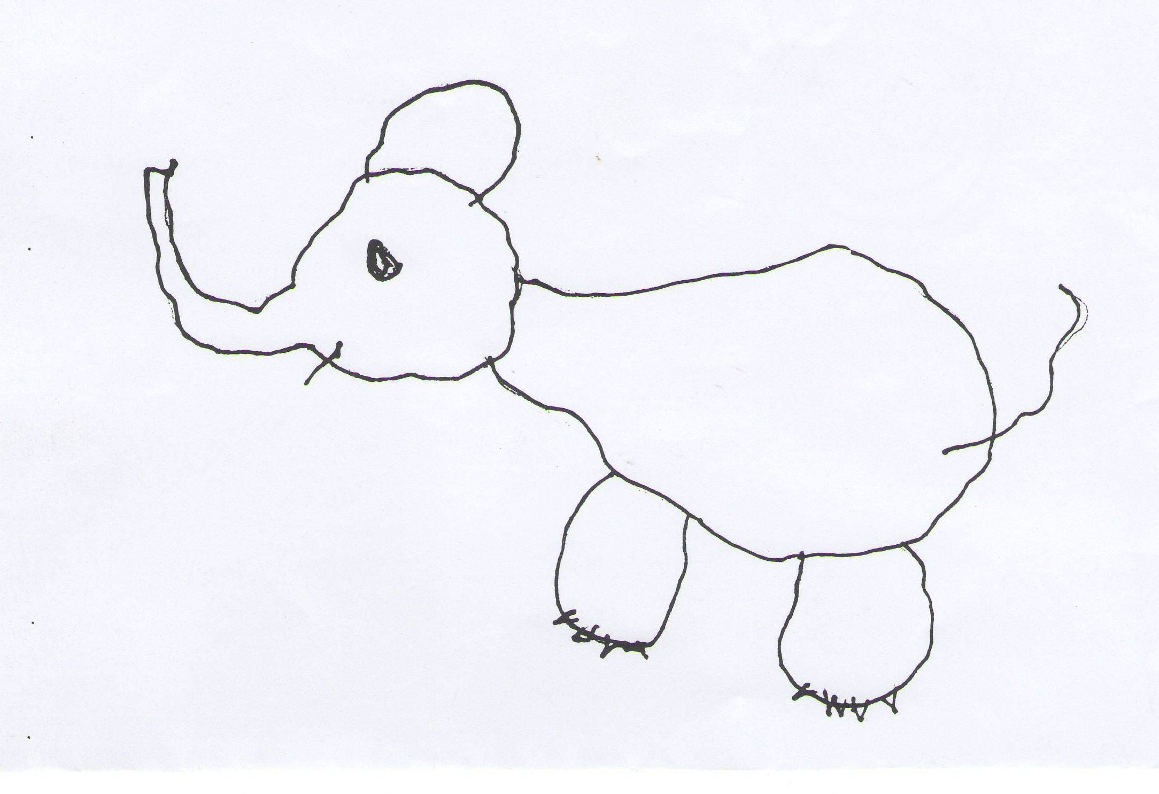
pri Špeciálnej základnej škole pre žiakov s telesným postihnutím
Pionierska 850/13
Detva
(elokované pracovisko M. R. Štefánika 908/40)

- Súhlas zákonného zástupcu dieťaťa so spracúvaním osobných údajov
(Zákon č. 428/2002 Z.z. o ochrane osobných údajov)

Ako zákonný zástupca dieťaťa, u ktorého sa realizuje špeciálnopedagogické vyšetrenie týmto vyhlasujem, že bez vynucovania si zo strany centra špeciálno-pedagogického poradenstva (ďalej len CŠPP) a bez hrozby odmietnutia povinnosti ustanovenej CŠPP vyhláškou, dobrovoľne súhlasím s poskytovaním osobných údajov dieťaťa:
- meno, priezvisko, dátum narodenia, adresa trvalého bydliska, rodné číslo, štátna príslušnosť, národnosť, zdravotný stav, mentálna identita vrátane výsledkov pedagogicko-psychologickej diagnostiky,

i s poskytnutím mojich osobných údajov, ktoré CŠPP nevyhnutne potrebuje pri špeciálnopedagogickom vyšetrení môjho dieťaťa:
- meno, priezvisko, dátum a miesto narodenia, adresa trvalého bydliska, telefón domov a na pracovisko, zdravotný a rodinný stav, dosiahnuté vzdelanie, rodinné a sociálne zázemie.

Súhlasím tiež s tým, aby CŠPP poskytlo moje osobné údaje i osobné údaje môjho dieťaťa na ďalšie spracovanie inej právnickej osobe alebo fyzickej osobe, ktorá moje osobné údaje nevyhnutne potrebuje ku svojej činnosti na základe zákona, na základe písomného poverenia alebo na základe sprostredkovateľskej zmluvy, ktorú táto iná právnická alebo fyzická osoba a CŠPP uzatvorila.
Tento súhlas platí počas trvania starostlivosti o moje dieťa a nemienim ho odvolať- len ak by došlo k zneužitiu týchto mojich osobných údajov prevádzkovateľom. Po skončení starostlivosti o moje dieťa budú moje osobné údaje a osobné údaje môjho dieťaťa archivované podľa zákonmi určených lehôt a následne zaradené na likvidáciu.

- Súhlas so špeciálnopedagogickým vyšetrením
(Vyhláška MŠ SR č.325/2008 Z.z. o školských zariadeniach výchovného poradenstva a prevencie)

Dolupodpísaný zákonný zástupca (rodič) __________________________________________
súhlasím so špeciálnopedagogickým vyšetrením
môjho dieťaťa: _____________________________________ dátum nar.: _______________
trvalé bydlisko: _____________________________________________________________
súhlasím s vypracovaním a zaslaním správy zo špeciálnopedagogického vyšetrenia na:
(Vyhláška MŠ SR č. 325/2008 Z.z. o školských zariadeniach výchovného poradenstva a prevencie)

- základnú školu
- špeciálnu základnú školu
- materskú školu
- detskému lekárovi
- inému ________________________________________________________

V Detve, dňa: _________________________________
podpis zákonného zástupcu

